# Rapport Loggbok

## Aktivitetsdiagram

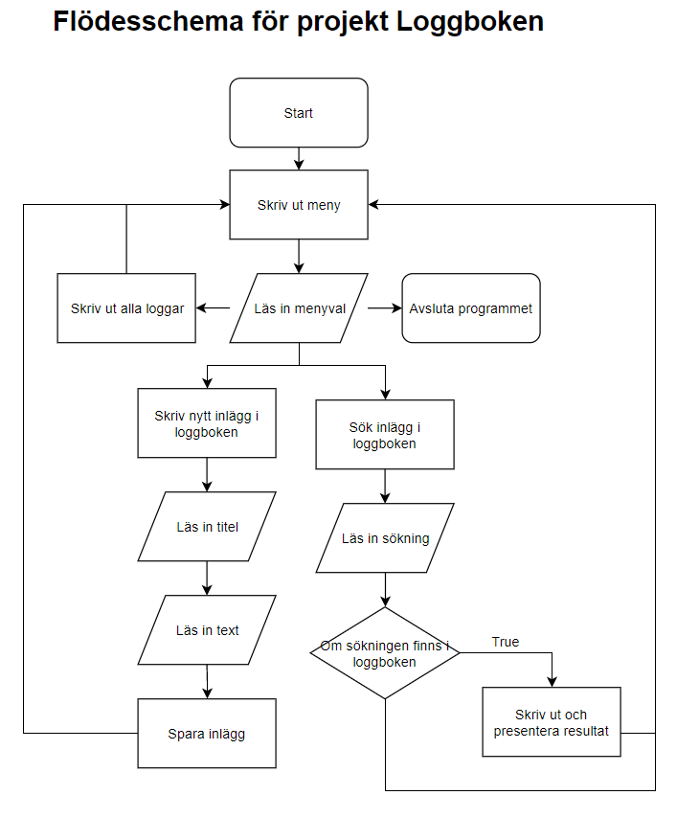Jag utgick från flödesschema från **uppgift 3 Delfråga 4**. När jag började koda.

Efter att jag hade skapat programmet enligt E kriterierna så började med C och A kriterierna, detta kräver en uppdaterat aktivitetsdiagram och pseuodokod enligt den uppdaterad programmet. Använda mig utav vertyget draw.io för att skapa en ny uppdaterat aktivitetsdiagram. Detta diagram 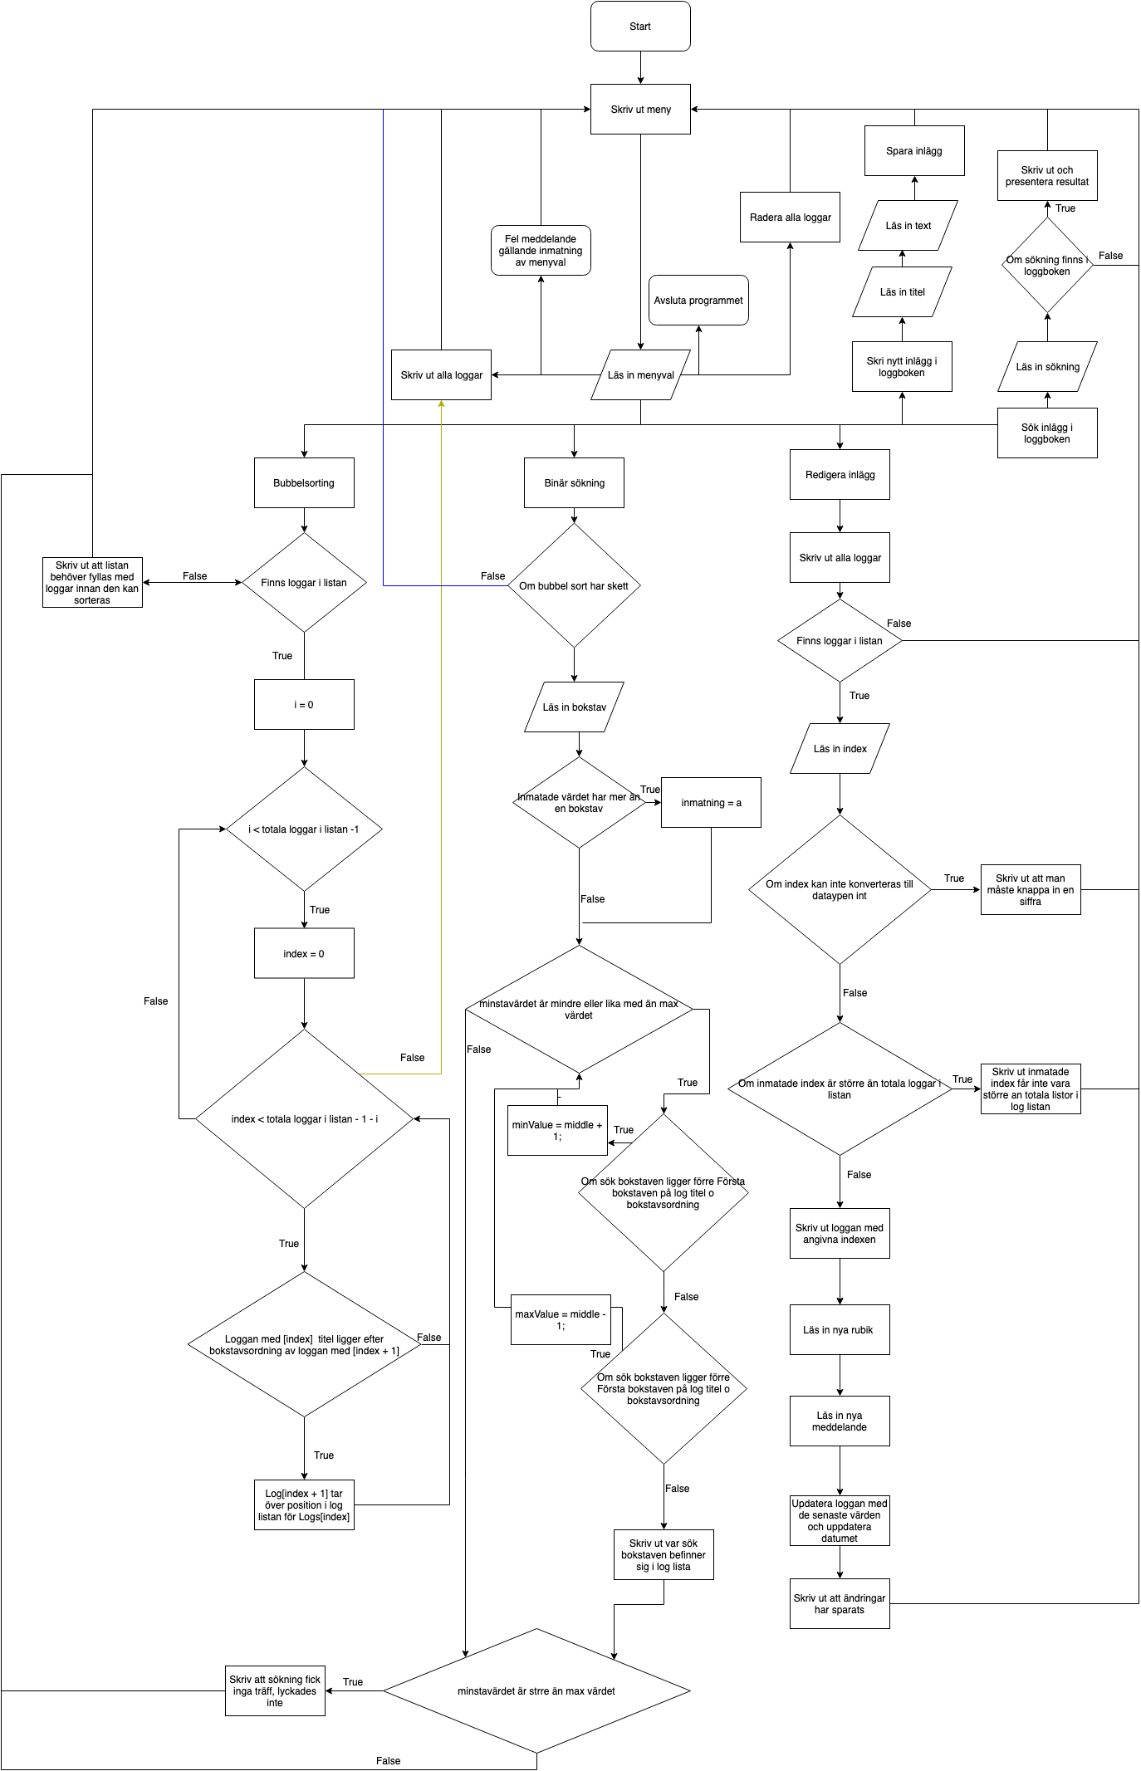utgår fortfarande från flödesschema från **uppgift 3 Delfråga 4** men med fler alternativ.

## Pseudokod

Delar upp pseudokod efter meny val så man får plats med strukturelement, villkor och instruktioner.

**Start**

Skapa en lista med loggar

Skapa en bool för att kolla om det har skett en bubbelsort.

**(**MenuSwitch Metoden**)**

**SÅ LÄNGE** *tills användaren avlutar programmet*

Presentera meny för användaren

Inmatning av menyval

**VÄLJ** *fall ur*

*Meny val 1:*

Skapa nytt inlägg

*Meny val 2:*

Redigera inlägg

*Meny val 3:*

Skriv ut alla inlägg

*Meny val 4:*

Sök inlägg

*Meny val 5:*

Radera alla inlägg

*Meny val 6:*

Bubbelsortera inlägg efter titel i bokstavsordning

*Meny val 7:*

Binärsökning

*Meny val 8:*

Avsluta programmet

*Meny val 9:*

Skriv ut ” Mata in en siffra (1-8).”

**(*Meny val 1:* Skapa nytt inlägg)**

Rensa konsolen

Inmatning av titel

Inmatning av meddelande

**OM** titel och meddelande är inte tom

Skapa nytt log med de inmatade värdet och datum ska vara dagens datum.

Skriv ut ”Logg sparat Dagens datum”

**ANNARS**

Skriv ut ”Title och/eller meddelande får inte vara tomma!”

**(*Meny val 2:* Redigera inlägg)**

Rensa konsolen

Skriv ut lista på alla loggar

**OM** summa av loggar i listan är större än 0

Be användare att mata in log nummer från listan som ska redigeras

Inmatning av log nummer

**OM** Inmatning inte var ett nummer

Skriv ut ”Du kan bara skriva ett tal med siffror!”

**ANNARS OM** inmatningen är större än summa av loggar i listan

Skriv ut ”Ange ett log nummer som finns i listan!”

**ANNARS**

Skriver ut loggan som har samma loggnummer som inmatningen från användaren

Inmatning av den nya titel värdet

Inmatning av det nya meddelande värdet

Uppdaterar loggan i listan med de nya inmatade värdet och uppdaterar även datumet

**(*Meny val 3:* Skriv ut alla inlägg)**

Rensa konsolen

Skriver ut ” Alla loggar ‘Summa av inlägg i listan’”

**För** index = 0; index är mindre än summa av inlägg i listan; index++

Skriver ut varje log med Index nummer, titel, meddelande och datum

**(*Meny val 4:* Sök inlägg)**

Rensa konsolen

Ber användare att mata in sökord

Inmatningen av sökorden

Skapa en bool för kolla om det har sket något sök träff

**För** index = 0; index är mindre än summa av inlägg i listan; index++

**OM** logg titel är lika med sökord

Sök träff blir sant

Skriver ut log med Index nummer, titel, meddelande och datum

**OM** sökning fick inga träffar

Skriv ut ” Finner inget inlägg med Titel sökning 'sök ord' i loggboken!”

**(*Meny val 5:* Radera alla inlägg)**

Rensa konsolen

Rensa log listan på alla loggar

Skriv ut ” Loggboken har rensats på alla inlägg”

**(*Meny val 6:* Bubbelsortera inlägg efter titel i bokstavsordning)**

Rensa konsolen

**OM** summa av loggar i listan är större än 0

**För** i = 0; i är mindre än summa av inlägg i listan - 1; i++

**För** index = 0; index är mindre än summa av inlägg i listan – 1 - i; index++

Skapar en tmp variabel som värdet beror på om log titel med index ligger förre, efter eller befinner i samma ordning som den log titel med index + 1

**OM** tmp är större än 0

Ska logan med nuvarande index bytta plats med logan som är en index större.

Bool variabel som kollar om Bubbelsort har skett blir sant

Skriver ut alla loggar från log listan.

**ANNARS**

Skriv ut ” Kan EJ sortera eftersom att Loggboken är tom!”

**(*Meny val 7:* Binärsökning)**

Rensa konsolen

**OM** bubbelsortering har skett

Be användare att mata in bokstav som sökningen ska ske med

Inmatning av sökningen

**OM** sökningen har mer än en bokstäver

Ska sökningen vara då lika med ”a”;

Skapa en min värde

Skapa en max värde

**SÅ LÄNGE** min värde är mindre än max värdet

Skapa en meddel variabel som är lika med summa av min och max delat på 2.

Skapar en tmp variabel som värdet beror på om sökningen ligger förre, efter eller befinner i samma ordning som den första bokstaven i log titeln

**OM** tmp är större än 0

Min värde = meddel + 1

**ANNARS OM** tmp är mindre än 0

Max värde = meddel - 1

**ANNARS**

Skriv ut ” Bokstaven du sökt på finns på element ’index’ i Log listan”

**OM** minvärde är större än maxvärde

Skriv ut ” Sökningen lyckades inte!”

## Förklaring av programmet

Skapade flera metoder för att inte ha alla kod på main metoden. Gjorde så hela klassen skulle se lite bättre och mer läsbart.

Skapade en metod som skriver ut hela menyn i konsolen. En metod som har hela switch case satsen och där varje meny val länkas till metoder som utför de instruktioner som har med meny namnet att göra. Jag skapade även en klass som heter Log har egenskaper titel (strämg), text(sträng) och date (datetime).

Meny Val 1 kallar på metoden CreateNewLog(). Här ska man ange rubrik och meddelande sedan så skapas en ny klass log som får in de angivna värdet och får date värdet lika med DateTime.Now som anger dagen datum och tid, som beror på datan inställningar, för när instruktionen körs.

Meny val 2 kallar på metoden EditLog() som kallar på metoden PrintAllLogs(). PrintAllLogs skriver ut alla loggar från listan och de finns. Efter så få användaren välja vilken log de vill redigera detta får de göra genom att mata in log nummer/index. Efter att de har matat in rätt värde så skriv logan med det inmatade index värdet. Man få ange den nya titel och meddelande. Logan i listan uppdateras med de nya värdet och även datumet uppdateras. Meny val 3 är metoden PrintAllLogs().

Meny val 4 så körs metoden SearchForLog(), har så sker en linjar sökning av titel. Den skriver ut alla log som har det värdet eller så meddelar den att ingen titel med sök ord existerar. Här så skulle jag kunnat ge alternativ till användaren att välja om de ville söka i listan utifrån meddelande eller datum istället för att bara söka efter titel.

Meny val 5 ClearListOfAllLog() är rätt simpel och rensar listan på alla värden.

Meny val 6 kör BubbelSortLogsAfterTitleAlphabetically(), koden är det samma som när jag gjorde övning 7 som var en extra uppgift. Denna sortering gäller för titel. Jag kunde ha gjort samma för även meddelande eller datum för att användaren mer alternativ att välja ifrån. Denna metod jämför den första bokstaven i titel. Den kollar om den nuvarande logan titel första bokstav är mindre eller större med efterkommaden index loggan.

Meny Val 7 BinarySearch kan köras om bubbel sort har skett. Samma här så sker binär sökning på logans titel.

Meny val 8 avlutar programmet. Om man användare något annat värde än 1-8 så körs metoden PrintInvalidInputValueMessage() metoden som ger ett fel meddelande.

Jag försökt göra koden så self commenting som möjligt så att man förstår direkt vad koden gör. Detta har fått lära mig när man har läst boken Clean Code och andra artiklar eller exempel på internet.

Har kommenterad koden med mer kommentarer som förklarar de olika strukturelement, villkor och instruktionerna i programmet mer utförlig.

## Förbättringsförslag

Alla mina metoder är av typen void, dessa metoder returnerar inga värden utan kör bara instruktioner, jag borde testat och använda metoder som hade kanske andra typ än void.

Jag har inte hellre använt utav metodernas parameter. Det finns igen metod där jag har skickat med någon parameter och då menar jag metoder som jag har skapat.

Flera av mina metoder har jag lagt till Console.Clear för rensa konsolen så att det inte blir för mycket text och svårt att läsa.

För att göra vissa saker bättre så kunde utnyttja SearchForLog() metoden med att man söker efter den specifika logan och sedan där kan man även ha alternativ att redigera eller radera just den specifica loggan istället för att rensa hela listan på alla loggar.

Man skulle även kunna skapa en json fil eller databas för att kunna spara användare och deras loggbok så att det är unik till varje användare. Man har då en meny som frågar för inloggning eller registrering eller att avluta programmet. Registrering så skapas en ny användare som har sin unika uppgifter och kan skapa loggar som är enbart för användarern.

I ClearListOfAllLogs() så kunde jag ha kollat att listan verkligen inte är större än 0 med en if-sats innan man skriver ut meddelande till konsolen om att loggboken har raderat på alla loggar.

I MenySwitch så valde jag inte int.TryParse inmatning för menyval och istället kollar bara strängen är samma som strängen för fallet menyval.

En bra förbättrings förslag är att ge användaren chans att mata in rätt värdet för varje funktion, som t.ex man har gjort vi menyval. Om vi kollar på metden CreateNewLog(), om användaren knappar in tomma stränger så ger det ett felmeddelande och berättar att rubrik och/eller meddelande inte får vara tomma sedan återvänder programmet till start menyn. Här så skulle man kunna istället låta användaren ge chans att rätta sig själv istället de ska vara tvungna att återanvända till samma menyval. Man skulle kunna implementera en while-loop som körs tills att användaren har matat in rätt värden så som man har gjort med menyvalen. Detta skulle köras tills att användaren har matat in rätt värde eller om användaren bestämmer själv för att avluta och istället återvända till startmeny. Detta gäller inte bara för CreateNewLog() metoden men utan andra metoder som är liknanden t.ex. EditLog() metoden. Där vill man att användaren ska ange index på loggan de vill redigera, om man anger fel värdet så ger det bara en fel meddelande och skickar sen användaren tillbaka till start menyn, här skulle man istället ge användaren möjligheten att ge rätt värden.

I vissa metoder så kollar man med if-sats om log listan är tom. Om det är tom ger man fel meddelande att loggan är tom och måste fyllas innan vidare åtgärd kan utföras och skickar sedan användaren tillbaka till startmenyn. Istället skulle man kunna ge användaren att lägga till loggar i listan och sedan köra metoden igen eller om användaren inte vill så skulle själv kunna återvända till start menyn.

Med EditLog() så är man tvungen att uppdatera både logg rubrik och meddelande. Här skulle man istället kunna ge användaren alternativ att välja vilken de skulle vilja redigera. Man skulle kunna ha en till egenskap för Log classsen som har

public DateTime Updated { get; set; }.

Denna egenskap används då man har senaste redigerat loggan. Log egenskapen Date skulle kunna ändras namn till DateCreated och den för att visa när loggan skapade för första gången.

Fast i metoden CreateNewLog() så kollar jag att inmatade titel och meddelande är inte tomma eller null innan de sparas i den nya loggan, så gör jag det inter här. Det skulle även implementeras här.

_bubbelSorted variabel blir tilldelat true när den inneliggande if blocken körs i metoden BubbelSortLogsAfterTitleAlphabetically(), men om man skulle efter sortering lägga till en ny log så skulle _bubbelSorted fortfarande vara true fastan den nya loggan inte ens är i rätt ordning. Här skulle man kolla att om _man lägger till en ny logga och _bubbelsorted är true ska den då istället bli tilldelat false, så at man inte ska kunna köra binär sökning efter att man har lagt till en ny log.